Výročná správa obce Maťovské Vojkovce za rok 2014
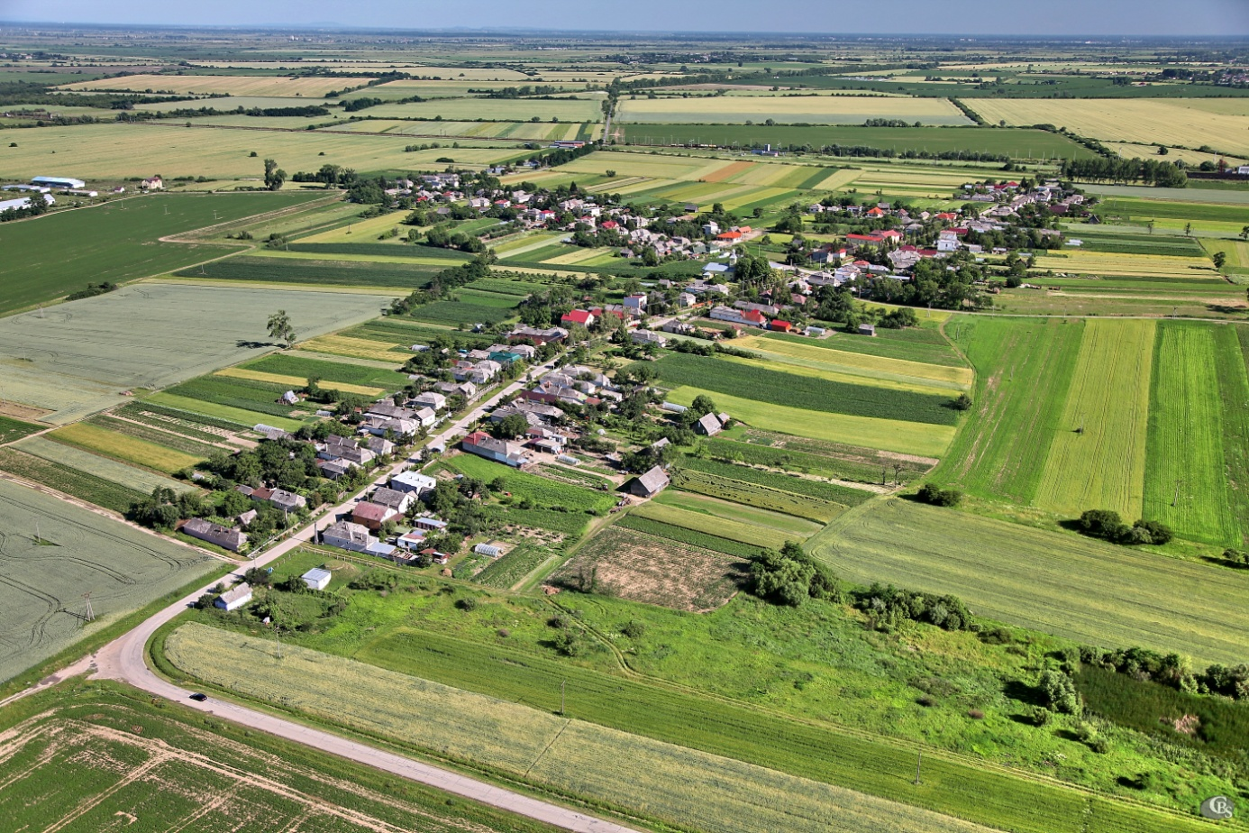
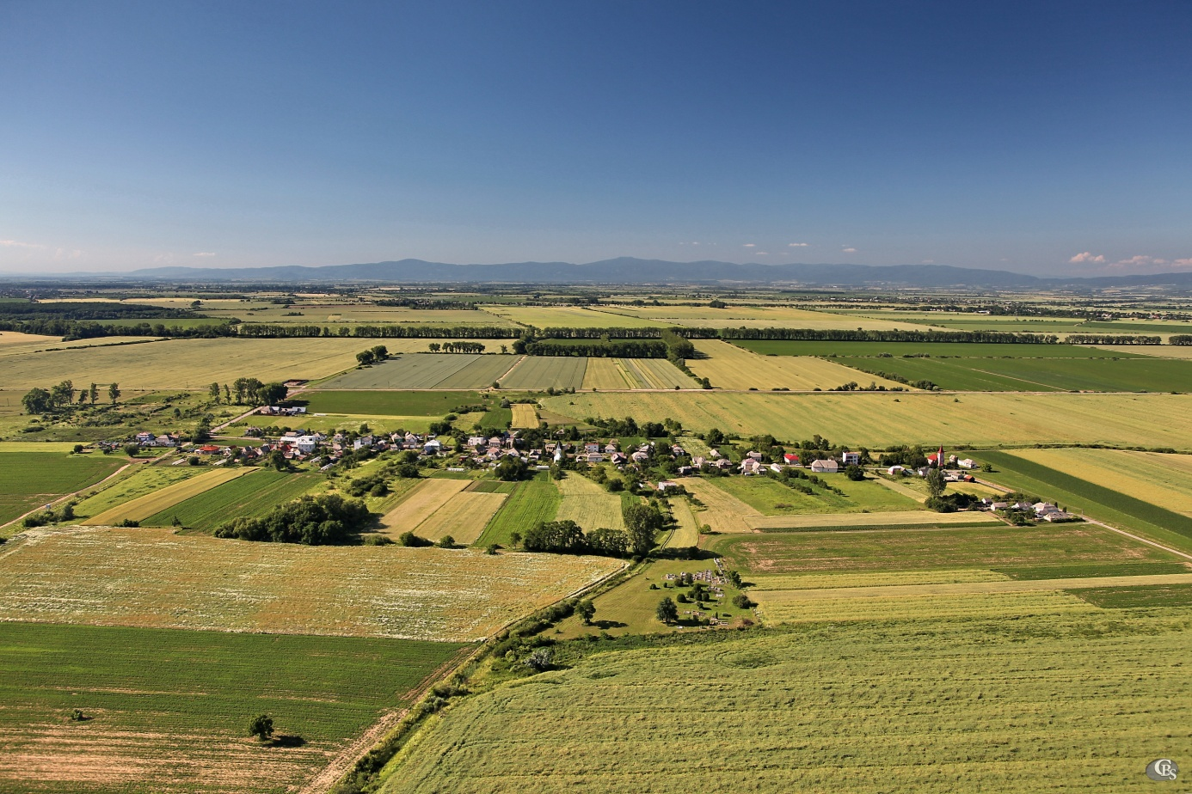
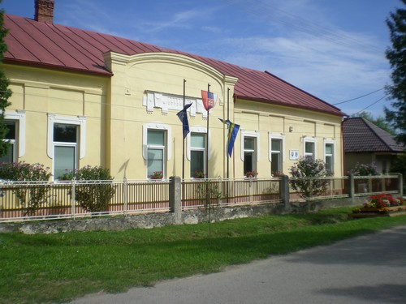 Identifikačné údaje
Samosprávny kraj : Košický
Okres : Michalovce
IČO : 00331741
DIČ : 2020540060
Banka : Prima Banka a.s.
Účet : 4237113001/5600
Počet obyvateľov : 635
Rozloha : 1362 ha
Prvá písomná zmienka : r. 1138
Adresa:
Obecný úrad Maťovské Vojkovce
079 01 Maťovské Vojkovce 155
Telefón: 056/638 90 11
Fax: 056/638 20 95
E-mail: obecmatovskevojkove@stonline.sk
Web: http://www.matovskevojkovce.ocu.sk

Demografické údaje obce za rok 2014
Počet obyvateľov celkom k 31.12.2014 | 635
Z toho:
Deti do 15 rokov: | 122
- Dievčatá | 63
- Chlapci | 59
Mládež od 15 rokov do 18 rokov: | 26
- Dievčatá | 11
- Chlapci | 15
Dospelí: | 487
- Ženy | 239
- Muži | 248
- Narodení | 4
- Prihlásení k trvalému pobytu | 14
- Odhlásení z trvalého pobytu | 7
- Prihlásení k prechodnému pobytu | 1
- Sobášení | 4
- Zomrelí | 6

Kompetencie obce
Obec je samostatný územný samosprávny a správny celok Slovenskej republiky, združuje občanov, ktorí majú na jeho území trvalý pobyt. Obec samostatne rozhoduje a uskutočňuje všetky úkony súvisiace so správou obce a jej majetku, všetky záležitosti, ktoré ako jeho samosprávnu pôsobnosť upravuje osobitný zákon, ak takéto úkony podľa zákona nevykonáva štát alebo iná právnická osoba alebo fyzická osoba.
Orgánmi obce sú starosta obce a obecné zastupiteľstvo. Starosta je predstaviteľom obce a jej najvyšším výkonným orgánom. Obecné zastupiteľstvo zriaďuje podľa potreby stále alebo dočasné výkonné, kontrolné a poradné orgány.
Obecný úrad je výkonným orgánom obecného zastupiteľstva a starostu. Obecný úrad zabezpečuje organizačné a administratívne veci obecného zastupiteľstva a starostu, ako aj orgánov zriadených obecným zastupiteľstvom.
Zdroj: Zákon NR SR č. 369/1990 Z. z. o obecnom zriadení

Symboly obce
Erb obce Maťovské Vojkovce tvorí modrý štít s pastierom a vedľa neho sediacim psom na lúke. Vyobrazený pastier drží v pravej ruke fajku a ľavou sa opiera o svoju palicu.
Vyobrazenie erbu obce Maťovské Vojkovce :
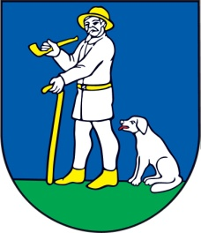
Vlajku obce Maťovské Vojkovce tvorí sedem pozdĺžnych pruhov vo farbách modrej (2/7), žltej (2/7), zelenej (2/7) a bielej (1/7). Vlajka má pomer strán 2 : 3 a ukončená je tromi cípmi t.j. dvomi zástrihmi, siahajúcimi do tretiny jej listu.
Vyobrazenie vlajky obce Maťovské Vojkovce :
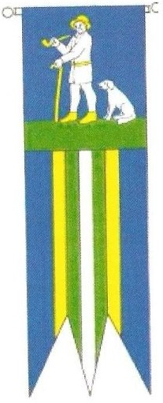
Základné orgány obce

- Starosta obce
- Obecné zastupiteľstvo

Obecný úrad:
Obecný úrad je výkonným orgánom obecného zastupiteľstva a starostu obce, zabezpečuje organizačné a administratívne práce. Prácu a činnosti obecného úradu organizuje a riadi starosta obce: Bc. Lýdia Czapová, bytom Maťovce č.90.

Starosta obce je predstaveným obce a jej najvyšším výkonným orgánom. Zvoláva a vedie zasadnutia obecného zastupiteľstva, zastupuje obec vo vzťahu k štátnym orgánom, právnickým a fyzickým osobám, vykonáva obecnú správu a rozhoduje o veciach, ktoré nie sú vyhradené obecnému zastupiteľstvu.

Zamestnanci obecného úradu:
- Monika Chrenková, bytom Vojkovce č.39 – administratívna pracovníčka
- Denisa Pálova, bytom Vojkovce č.51 – správca miestnych daní

Základná škola:
- Mgr. Tímea Čalfová, bytom Vojkovce č.38 – riaditeľka ZŠ
- Eleonóra Kušnyírová, bytom Maťovce č.72 – učiteľka ZŠ

Materská škola:
- Bc. Monika Berciková, bytom Vojkovce č.50 – riaditeľka MŠ
- Iveta Rapáčová, bytom Maťovce č.8 – učiteľka MŠ
- Eleonóra Čatyová, bytom Maťovce č.50 – vedúca ŠJ pri MŠ, upratovačka
- Katarína Vajnerová, bytom Maťovce č.112 – kuchárka

Pracovníci obecného úradu zabezpečujú účtovné a finančné operácie s majetkom obce, finančnými prostriedkami v bankách, inventarizáciu majetku, účtovné, majetkové práva, ich ochranu. Poberá správne poplatky a tiež uskutočňuje informácie v miestnom rozhlase. Vykonáva poštové a telekomunikačné služby, správu daní a poplatkov, administratívnych úkonov a ich zhotovenie, miestne poplatky na území obce, administratívnu správu cintorína, informačné služby a iné úkony.
Pracovníci materskej a základnej školy zabezpečujú výchovno-vzdelávaciu činnosť orientovanú na všestranný rozvoj osobnosti detí, na sociálno-emociálny, intelektuálny a fyzický rozvoj, rozvoj reči, mravného a estetického vedomia, prosociálneho správania, komunikatívnych a tvorivých schopností.

Obecné zastupiteľstvo:

Obecné zastupiteľstvo je zastupiteľský zbor zložený z poslancov zvolených v priamych voľbách, ktoré sa konali 15.11.2014 na obdobie 4 rokov v počte 7.
Poslanci obecného zastupiteľstva:
- Viliam Jámbor, bytom Maťovce č.108 – zástupca starostu obce
- Tomáš Čaty, bytom Maťovce č.51
- Štefan Szalontai, bytom Maťovce č.76
- Zoltán Fedák, bytom Maťovce č.139
- Marián Pogáň, bytom Maťovce č.141
- Štefan Kovalik, bytom Vojkovce č.51
- Gabriel Čalfa, bytom Vojkovce č.

Obecné zastupiteľstvo rozhodovalo a schvaľovalo na svojich zasadnutiach základné otázky zo života obce ako aj ich občanov. Zasadnutia obecného zastupiteľstva sa konali v kancelárii starostu obce a boli verejné.

Samospráva obce
Obec samostatne rozhoduje a uskutočňuje všetky úkony súvisiace so správou obce a jej majetku, všetky záležitosti, ktoré ako jej samosprávnu pôsobnosť upravuje osobitný zákon. Obec pri výkone samosprávy najmä vykonáva úkony súvisiace s riadnym hospodárením a hnuteľným a nehnuteľným majetkom obce, zostavuje a schvaľuje rozpočet obce a záverečný účet obce, rozhoduje vo veciach miestnych daní a miestnych poplatkov a vykonáva ich správu. Ďalej obec vykonáva správu a údržbu miestnych komunikácií, verejných priestranstiev, obecného cintorína, kultúrnych zariadení. Zabezpečuje verejnoprospešné služby medzi ktoré patrí nakladanie s komunálnym odpadom, udržiavanie čistoty v obci, správu a údržbu verejnej zelene a podobne.

Financovanie obce

Obec financuje svoje potreby hlavne z vlastných príjmov, dotácií zo štátneho rozpočtu a ďalších zdrojov.

Rozpočet obce na rok 2014

Základným nástrojom finančného hospodárenia obce bol rozpočet obce na rok 2013. Obec v roku 2014 zostavila rozpočet podľa ustanovenia § 10 odsek 7) zákona č.583/2004 Z.z. o rozpočtových pravidlách územnej samosprávy a o zmene a doplnení niektorých zákonov v znení neskorších predpisov. Rozpočet obce na rok 2014 bol zostavený ako vyrovnaný.
Hospodárenie obce sa riadilo podľa schváleného rozpočtu na rok 2014. Rozpočet obce bol schválený obecným zastupiteľstvom dňa 17.12.2013 uznesením č.3/2013.

Rozbor plnenia príjmov za rok 2014 v EUR

Rozpočet na rok 2014 | Skutočnosť k 31.12.2014 | % plnenia
237 874,- | 247 866,35 | 104,20%

1) Bežné príjmy - daňové príjmy :
Rozpočet na rok 2014 | Skutočnosť k 31.12.2014 | % plnenia
207 274,- | 217 768,08 | 105,06%

a) Výnos dane z príjmov poukázaný územnej samospráve
Z predpokladanej finančnej čiastky vo výške 120 000,00 EUR z výnosu dane z príjmov boli k 31.12.2014 poukázané prostriedky zo ŠR vo výške 120 643,76,- EUR, čo predstavuje plnenie na 100,54 %.
b) Daň z nehnuteľností
Z rozpočtovaných 32 804,- EUR bol skutočný príjem k 31.12.2014 vo výške 33 046,17 EUR, čo je 100,74 % plnenie. Príjmy dane z pozemkov boli vo výške 24 548,-EUR, dane zo stavieb boli vo výške 8 498,17EUR.

c) Daň za psa 600,02EUR.
d) Poplatok za komunálny odpad a drobný stavebný odpad 11 563,22EUR.

2) Bežné príjmy - nedaňové príjmy :
Rozpočet na rok 2014 | Skutočnosť k 31.12.2014 | % plnenia
8 180,- | 7 187,22 | 87,86 %

a) Príjmy z vlastníctva majetku
Z rozpočtovaných 1 000,- EUR bol skutočný príjem k 31.12.2014 vo výške 1 145,95 EUR, čo je 114,60 % plnenie. Ide o príjem z prenajatých budov a pozemkov.

b) Administratívne poplatky a iné poplatky a platby
Administratívne poplatky - správne poplatky :
c) Poplatky za znečistenie ovzdušia bol skutočný príjem 3 960,-EUR.
d) Poplatky za užívanie verejného priestranstva bol skutočný príjem 3 482,52EUR.
e) Poplatky za MŠ a školské zariadenie bol skutočný príjem 238,-EUR.
f) Úroky z vkladov bol skutočný príjem 57,91EUR.
g) Ostatné poplatky bol skutočný príjem 983,13EUR.

Obec prijala nasledovné granty a transféry v rámci verejnej správy: v EUR
P.č. | Poskytovateľ | Suma v EUR | Účel
1. | Štátny rozpočet | 43 084,59 | Základné školstvo

Granty a transfery boli účelovo viazané a boli použité v súlade s ich účelom.
4) Kapitálové príjmy :
Rozpočet na rok 2014 | Skutočnosť k 31.12.2014 | % plnenia
600 | 350 | 58,33%

a) Príjem z predaja kapitálových aktív :
V kapitálový príjem z predaja obecného rodinného domu.

5) Príjmové finančné operácie :
Rozpočet na rok 2014 | Skutočnosť k 31.12.2014 | % plnenia
30 000 | 29 748,27 | 99,16%

Rozbor čerpania výdavkov za rok 2014 v EUR

Rozpočet na rok 2014 | Skutočnosť k 31.12.2014 | % plnenia
237 864,- | 229 457,87 | 96,47 %

1) Bežné výdavky :
Rozpočet na rok 2014 | Skutočnosť k 31.12.2014 | % plnenia
199 709,60 | 199 709,60 | 100 %

V tom :
Oddiel |  | 2014 | 2014 | 2014
 |  | rozpočet | skutočnosť | %
0.1116 | Obec | 91 901 | 84 497,35 | 91,94 %
0.112 | Finančná a rozpočtová oblasť | 500 | 482,03 | 96,41%
0.160 | Všeobecné verejné služby | 5 100 | 4 199 | 82,33%
0.220 | Civilná ochrana | 50 | 0 | 0 %
0.320 | Ochrana pred požiarmi | 50 | 0 | 0 %
0.510 | Nakladanie s odpadmi | 12 000 | 11 134,41 | 92,79%
0.620 | Rozvoj obci | 4 146 | 7 450,01 | 179,69%
0.640 | Verejné osvetlenie | 8 300 | 2 564,06 | 30,89%
0.810 | Rekreačné a šport.služby | 2 000 | 2 600 | 130 %
0.8203 | Klub.a špec.kult.zar. | 9 250 | 7 166,27 | 77,47%
0.830 | Vysielacie a vyda. Služby | 150 | 0 | 0%
0.840 | Nábož.a iné spol.služby | 2 271 | 4 272,23 | 188,12%
0.860 | Rekr.kultr.a nábož služby | 500 | 0 | 0%
0.9111 | Predškolská výchova | 23 431 | 23 988,08 | 102,38%
0.9121 | Základné vzdelanie | 35 205 | 43 084,59 | 122,38%
10.701 | Dáv.soc.pom. | 300 | 0 | 0%
0.9601 | Škol.strav v predšk.z, ZŠ | 12 210 | 8 583,83 | 70,30%
 | Bežné výdavky spolu: | 207 364 | 200 021,87 | 96,46%

2) Kapitálové výdavky :
Rozpočet na rok 2014 | Skutočnosť k 31.12.2014 | % plnenia
30 500 | 28 447,91 | 93,27 %

3) Výdavkové finančné operácie :
Rozpočet na rok 2014 | Skutočnosť k 31.12.2014 | % plnenia
0 | 0 | 0%

Použitie prebytku ( vysporiadanie schodku ) hospodárenia za rok 2014

 | Rozpočet po zmenách 2014  v celých € | Skutočnosť  k 31.12.2014  v celých €
Príjmy celkom | 237 874 | 247 866,35
z toho :
Bežné príjmy | 207 524 | 217 280,04
Kapitálové príjmy | 600 | 350
Finančné príjmy | 30 500 | 29 748,27
Výdavky celkom | 237 864 | 229 457,87
z toho :
Bežné výdavky | 207 364 | 200 021,87
Kapitálové výdavky | 30 500 | 28 447,91
Finančné výdavky | 0 | 0
Hospodárenie obce za rok 2014 | 0 | 18 408,48

Tvorba a použitie prostriedkov rezervného, sociálneho fondu a fondu zdravotného strediska

Rezervný fond
Obec vytvára rezervný fond v zmysle zákona č.583/2004 Z.z. Rezervný fond sa vedie na samostatnom bankovom účte. O použití rezervného fondu rozhoduje obecné zastupiteľstvo.

Fond rezervný | Suma v €
ZS k 1.1.2014 | 28 132
Prírastky - z prebytku hospodárenia | 18 408
Úbytky - použitie rezervného fondu : | 30 500
KZ k 31.12.2014 | 16 040

Sociálny fond
Tvorbu a použitie sociálneho fondu upravuje kolektívna zmluva.

Sociálny fond | Suma v €
ZS k 1.1.2014 | 795
Prírastky - povinný prídel | 535
Úbytky - závodné stravovanie | 196
- regeneráciu PS, dopravu | 0
KZ k 31.12.2014 | 1134

Po ukončení účtovného obdobia nenastali žiadne udalosti osobitného záznamu, ktoré by bolo potrebné uviesť v tejto správe.
Zámery rozvoja obce Maťovské Vojkovce a potrieb jej obyvateľov sú vyjadrené vo viacročnom rozpočte obce, ktorý je strednodobým ekonomickým nástrojom finančnej politiky obce. Viacročný rozpočet sa zostavuje na obdobie troch rokov, pričom príjmy a výdavky rozpočtov na roky nasledujúce po príslušnom roku nie sú záväzné. Obec sleduje v priebehu roka vývoj hospodárenia podľa rozpočtu a v prípade potreby vykonáva v ňom zmeny s cieľom zabezpečiť vyrovnanosť rozpočtu ku koncu rozpočtového roka.
Táto výročná správa sa vyhotovuje za účtovné obdobie od 01.01.2014 do 31.12.2014. Účtovná uzávierka bola odovzdaná metodikovi pre účtovníctvo na Daňový úrad v Michalovciach v písomnej aj elektronickej forme v zákonom stanovenom termíne.

Bc. Lýdia Czapová
starostka obce

V Maťovských Vojkovciach, dňa 08.06.2015

